КРАТКИЙ ОБЗОР ПЕРВИЧНОГО РЫНКА ЖИЛОЙ НЕДВИЖИМОСТИ Г. СУРГУТА ЗА МАРТ 2017 Г.
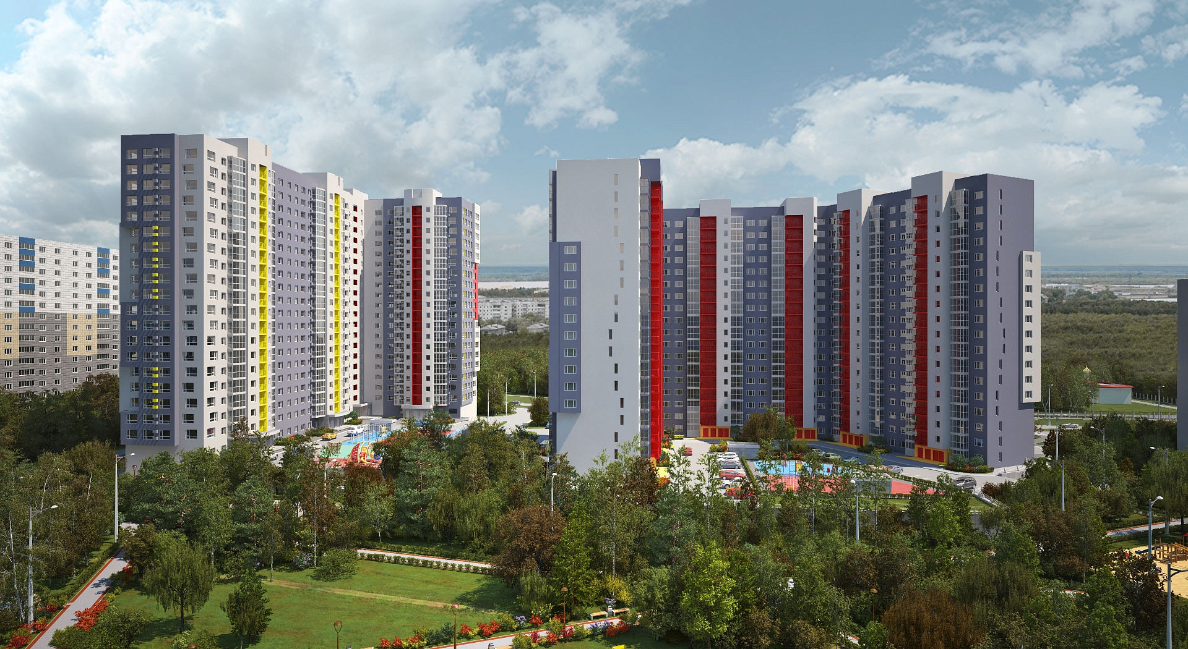

ОСНОВНЫЕ ВЫВОДЫ

- Объем предложения на первичном рынке жилой недвижимости в г. Сургуте в марте 2017 г. составил 4674 объектов;
- 51% от объема предложения на первичном рынке уже готовое к заселению жилье;
- Северный жилой район продолжает пользоваться популярностью, так в марте здесь сосредоточено более 2500 объектов (54% от общего объема предложения);
- Удельная цена предложения в марте 2017 г. составила 58794 руб./кв. м, по сравнению с аналогичным периодом 2016 г. цены снизились на 2784 руб./кв. м (4,52%);
- Лидером в удельной цене по районам является Северо-Восточный район (65071 руб./кв. м).

- Анализ предложения на первичном рынке г. Сургута за март 2017 г.
Объем предложения на первичном рынке жилой недвижимости в г. Сургуте в марте 2017 г. составил 4674 объектов.
Как и прежде, лидирующие позиции в предложении по количеству комнат занимают однокомнатные квартиры, их доля от общего объема составила 56,78%. Доля двухкомнатных меньше и равна 35,58%, трехкомнатных квартир – 7,17%. Наименьший объем предложения у многокомнатных квартир (0,47%).

Рис. 1.1. Структура предложения по количеству комнат
Более половины (58%) объема предложения среди однокомнатных квартир сосредоточено в объектах с диапазоном площадей 40-50 кв. м. Наибольшей популярность у двухкомнатных квартир пользуются объекты с диапазоном площадей 70-75 кв. м (50%), у трехкомнатных квартир - 100-110 кв. м (34% от общего предложения трехкомнатных квартир).

Рис. 1.2. Распределение предложения по площади в разрезе по количеству комнат
В марте 2017 года на первичный рынок жилой недвижимости г. Сургута выходят более 2600 объектов в монолитно-каркасном исполнении (57,2% от общего объема предложения), около 1920 в панельном исполнении – 41%. Наименьший объем предложения в кирпичных и блочных новостройках (0,7% и 1,1% соответственно).

Рис. 1.3. Структура предложения по типу домостроения
51% от объема предложения на первичном рынке г. Сургут уже готовое к заселению жилье. В текущем году будут сданы еще 16,6%. Также присутствует предложение в домах, которые будут сданы в 2018 (24,4%) и в 2019 (8%) гг.

Рис. 1.4. Структура предложения по сроку сдачи

Северный жилой район продолжает пользоваться популярностью, так в марте 2017 года здесь сосредоточено более 2500 объектов (54% от общего объема предложения). Ниже доля в Восточном районе (31%). Минимальным предложением характеризуются Северо-Восточный и Центральный районы (8% и 7% соответственно).

Рис. 1.5. Структура предложения по районам

- Анализ ценовой ситуации на первичном рынке жилой недвижимости г. Сургута за март 2017 г.
Удельная цена предложения в марте 2017 г. составила 58794 руб./кв. м, что на 1210 руб. (2,02% в рамках погрешности определения среднего значения 0,45%) ниже чем в предыдущем месяце.
По сравнению с аналогичным периодом 2016 г. цены снизились на 2784 руб./кв. м (4,52%).

Рис. 2.1. Динамика удельной цены предложения на первичном рынке жилья
Максимальную удельную цену в марте 2017 г. имеют однокомнатные квартиры (59503 руб./кв. м). Цена одного квадратного метра в трехкомнатных квартирах выросла и остановились на отметке 58183 руб./кв. м. Средние цены в двухкомнатных и многокомнатных квартирах составляют 57816 руб./кв. м и 56485 руб./кв. м соответственно.

Рис. 2.2. Удельная цена предложения по количеству комнат
2000-2500 тыс. руб. в таком диапазоне цен представлена большая часть (39%) предложения среди однокомнатных квартир. Среди двухкомнатных наибольшей популярности пользуются объекты с ценовым диапазоном 3000-3500 тыс. руб. (29%). Среди трехкомнатных – 6000-6500 тыс. руб. (24%).

Рис. 2.3. Распределение предложения по цене в разрезе по количеству комнат
По-прежнему лидером в удельной цене по районам является Северо-Восточный район, так в марте 2017 года цена за квадратный метр составляет 65071 руб./кв. м. Наименьшая средняя цена представлена в Северном жилом районе города – 56988 руб./кв. м.

Рис. 2.4. Удельная цена предложения по районам
Приложение 1. Числовая пространственно-параметрическая модель первичного рынка г. Сургута за март 2017 г.
Номер столбца | Показатель
1 | Объем выборки, шт.
2 | Средняя цена, руб.
3 | СКО, руб.
4 | Погрешность, руб.
5 | Погрешность, %
6 | Минимум, руб.
7 | Максимум, руб.
8 | Медиана, руб.
9 | Средняя площадь, кв. м
10 | СКО, кв. м
11 | Погрешность, кв. м
12 | Погрешность, %
13 | Минимум, кв. м
14 | Максимум, кв. м
15 | Медиана, кв. м
16 | Удельная цена, руб./кв. м
17 | СКО, руб./кв. м
18 | Погрешность, руб./кв. м
19 | Погрешность, %
20 | Минимум, руб./кв. м
21 | Максимум, руб./кв. м
22 | Медиана, руб./кв. м
23 | Средневзвешенная, руб./кв. м

Кол-во комн. | Тип домостроения | 1 | 2 | 3 | 4 | 5 | 6 | 7 | 8 | 9 | 10 | 11 | 12 | 13 | 14 | 15 | 16 | 17 | 18 | 19 | 20 | 21 | 22 | 23
Все | Все | 4674 | 3231569 | 1204657 | 35245 | 1,09 | 1699000 | 10165950 | 3050000 | 55,41 | 19,23 | 0,56 | 1,02 | 27,40 | 225,91 | 49,90 | 58794 | 8965 | 262 | 0,45 | 40052 | 97065 | 59516 | 58320
 | Монолитные | 2674 | 3787436 | 1219745 | 47185 | 1,25 | 1699000 | 10165950 | 3671525 | 60,05 | 19,08 | 0,74 | 1,23 | 27,99 | 225,91 | 59,58 | 63227 | 6668 | 258 | 0,41 | 44476 | 97065 | 61000 | 63073
 | Панельные | 1918 | 2423225 | 561651 | 25656 | 1,06 | 1700000 | 4100000 | 2350000 | 48,76 | 17,57 | 0,80 | 1,65 | 27,40 | 97,00 | 48,40 | 52221 | 7574 | 346 | 0,66 | 40052 | 66043 | 51852 | 49700
 | Кирпичные | 31 | 3753984 | 989268 | 361230 | 9,62 | 2517200 | 6386400 | 3704400 | 53,53 | 13,58 | 4,96 | 9,26 | 37,50 | 88,70 | 47,20 | 70774 | 10543 | 3850 | 5,44 | 59000 | 84000 | 71000 | 70126
 | Блочные | 51 | 4169252 | 868780 | 245728 | 5,89 | 2868480 | 6329400 | 4626240 | 63,62 | 15,24 | 4,31 | 6,78 | 43,20 | 92,40 | 73,00 | 66230 | 3803 | 1076 | 1,62 | 60741 | 72900 | 64900 | 65532
1-комн. | Все | 2654 | 2459395 | 559369 | 21720 | 0,88 | 1699000 | 5699700 | 2400000 | 41,64 | 8,71 | 0,34 | 0,81 | 27,40 | 71,30 | 42,60 | 59503 | 7475 | 290 | 0,49 | 42495 | 97065 | 60549 | 59068
 | Монолитные | 1264 | 2807079 | 536995 | 30220 | 1,08 | 1699000 | 5699700 | 2781390 | 44,15 | 6,50 | 0,37 | 0,83 | 27,99 | 63,33 | 43,90 | 63458 | 5838 | 329 | 0,52 | 49925 | 97065 | 62004 | 63583
 | Панельные | 1355 | 2117928 | 316897 | 17224 | 0,81 | 1700000 | 3300000 | 2200000 | 39,24 | 9,87 | 0,54 | 1,37 | 27,40 | 71,30 | 41,20 | 55491 | 6423 | 349 | 0,63 | 42495 | 66043 | 53398 | 53967
 | Кирпичные | 17 | 3152871 | 470488 | 235244 | 7,46 | 2517200 | 3872400 | 3150000 | 43,21 | 3,75 | 1,87 | 4,33 | 37,50 | 47,20 | 44,40 | 73353 | 11645 | 5823 | 7,94 | 61000 | 84000 | 84000 | 72963
 | Блочные | 18 | 3094228 | 99484 | 48257 | 1,56 | 2868480 | 3207600 | 3123930 | 43,78 | 0,24 | 0,12 | 0,26 | 43,20 | 44,00 | 43,90 | 70678 | 2157 | 1046 | 1,48 | 66400 | 72900 | 71650 | 70680
2-комн. | Все | 1663 | 3995463 | 800933 | 39293 | 0,98 | 2550000 | 7508040 | 3904200 | 69,26 | 6,76 | 0,33 | 0,48 | 48,80 | 92,08 | 71,04 | 57816 | 10539 | 517 | 0,89 | 40052 | 96927 | 59515 | 57689
 | Монолитные | 1132 | 4362698 | 658665 | 39171 | 0,90 | 2975940 | 7508040 | 4303050 | 68,90 | 6,93 | 0,41 | 0,60 | 48,80 | 92,08 | 68,16 | 63310 | 7077 | 421 | 0,66 | 50000 | 96927 | 60839 | 63323
 | Панельные | 488 | 3097238 | 148258 | 13436 | 0,43 | 2550000 | 3400000 | 3100000 | 70,01 | 6,42 | 0,58 | 0,83 | 51,60 | 81,90 | 71,30 | 44487 | 2924 | 265 | 0,60 | 40052 | 54264 | 43478 | 44239
 | Кирпичные | 12 | 4166825 | 585473 | 353053 | 8,47 | 3616700 | 5448000 | 3977875 | 62,29 | 3,05 | 1,84 | 2,95 | 59,00 | 68,70 | 61,30 | 66917 | 8893 | 5363 | 8,01 | 59000 | 80000 | 60500 | 66892
 | Блочные | 31 | 4658956 | 144948 | 52928 | 1,14 | 4298000 | 4835050 | 4715820 | 73,36 | 1,32 | 0,48 | 0,66 | 70,00 | 74,50 | 74,00 | 63501 | 1249 | 456 | 0,72 | 60741 | 65400 | 63900 | 63510
3-комн. | Все | 335 | 5277750 | 1232816 | 134913 | 2,56 | 3000000 | 8690550 | 5145000 | 90,63 | 13,35 | 1,46 | 1,61 | 63,80 | 158,01 | 86,53 | 58183 | 10808 | 1183 | 2,03 | 40195 | 84000 | 59288 | 58235
 | Монолитные | 256 | 5766661 | 896110 | 112233 | 1,95 | 4399000 | 8690550 | 6128000 | 93,08 | 12,58 | 1,58 | 1,69 | 77,47 | 158,01 | 89,92 | 62302 | 8243 | 1032 | 1,66 | 44476 | 84000 | 61575 | 61955
 | Панельные | 75 | 3553333 | 439082 | 102084 | 2,87 | 3000000 | 4100000 | 3300000 | 82,30 | 12,98 | 3,02 | 3,67 | 63,80 | 97,00 | 82,10 | 43480 | 2693 | 626 | 1,44 | 40195 | 47022 | 42268 | 43175
 | Кирпичные | 2 | 6386400 | 0 | 0 | 0,00 | 6386400 | 6386400 | 6386400 | 88,70 | 0,00 | 0,00 | 0,00 | 88,70 | 88,70 | 88,70 | 72000 | 0 | 0 | 0,00 | 72000 | 72000 | 72000 | 72000
 | Блочные | 2 | 6254050 | 106561 | 213122 | 3,41 | 6178700 | 6329400 | 6254050 | 91,30 | 1,56 | 3,11 | 3,41 | 90,20 | 92,40 | 91,30 | 68500 | 0 | 0 | 0,00 | 68500 | 68500 | 68500 | 68500
Много-комн. | Все | 22 | 7482604 | 1080445 | 471545 | 6,30 | 6850800 | 10165950 | 6850800 | 134,02 | 28,73 | 12,54 | 9,36 | 121,20 | 225,91 | 121,20 | 56485 | 5010 | 2187 | 3,87 | 45000 | 67900 | 56525 | 55832
 | Монолитные | 22 | 7482604 | 1080445 | 471545 | 6,30 | 6850800 | 10165950 | 6850800 | 134,02 | 28,73 | 12,54 | 9,36 | 121,20 | 225,91 | 121,20 | 56485 | 5010 | 2187 | 3,87 | 45000 | 67900 | 56525 | 55832

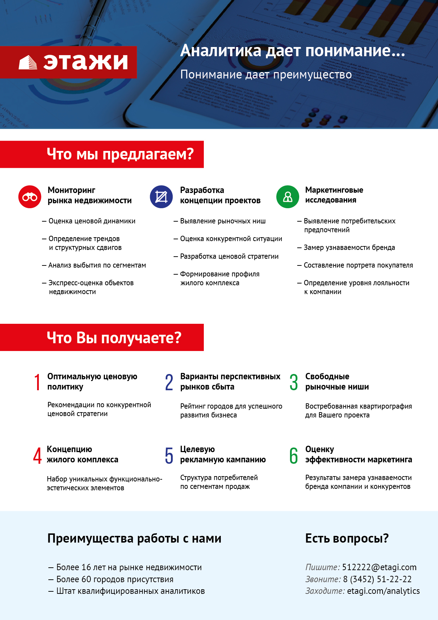

Отчет выполнен в соответствии с методическими рекомендациями по анализу рынка недвижимости Г.М. Стерника, принятыми Российской Гильдией Риэлторов
Числовая дискретная пространственно-параметрическая модель выполнена в соответствии с методическими рекомендациями по анализу рынка недвижимости Г.М. Стерника, принятыми Российской Гильдией Риэлторов

